Министерство образования и науки Архангельской области
Государственное автономное профессиональное образовательное учреждение
Архангельской области
«Архангельский политехнический техникум»
(ГАПОУ АО «АПТ»)

УТВЕРЖДАЮ
Директор ГАПОУ АО «АПТ»
___________Д. П. Ермолин.
«__»___________20____ г.

МЕТОДИЧЕСКИЕ УКАЗАНИЯ
ПО выполнению индивидуальных проектов
по АНГЛИЙСКОМУ ЯЗЫКУ

Архангельск 2019

Методические указания составлены в соответствии с ОУД.03 Иностранный язык для профессий СПО 08.01.05 Мастер столярно-плотничных и паркетных работ; 08.01.08 Мастер отделочных строительных работ; 15.01.05 Сварщик (ручной и частично механизированной сварки (наплавки)); 23.01.17 Мастер по ремонту и обслуживанию автомобилей; 26.01.13 Водолаз; 18.01.02 Лаборант-эколог; 35.01.09 Мастер растениеводства и предназначены для обучающихся 1 и 2 курсов.
Данные методические указания включают информацию о сущности метода проектов, этапах проектирования, требования к содержанию и оформлению пояснительной записки, презентации, порядок защиты проектов, критерии их оценивания, а также примерные темы проектов.
Структура методических указаний способствует систематизации и обобщению теоретического материала, что поможет обучающимся успешно самостоятельно осуществлять проектную деятельность в рамках ОУД.03 Иностранный (английский) язык.

Организация-разработчик: государственное автономное профессиональное образовательное учреждение Архангельской области «Архангельский политехнический техникум».

Разработчик:
Пантелеева Л. Г., преподаватель иностранного языка ГАПОУ АО «Архангельский политехнический техникум»

Рассмотрена и рекомендована к утверждению на заседании предметно-цикловой комиссии _______________________________________________.

Протокол заседания ПЦК № _____ от «_____»_____________ 20___ г.

Председатель ПЦК: _____________________ /Васильева Н.Г./.

СОДЕРЖАНИЕ
1. ПОЯСНИТЕЛЬНАЯ ЗАПИСКА 4
2. МЕТОДИЧЕСКИЕ УКАЗАНИЯ ПО РАБОТЕ НАД ПРОЕКТОМ 6
3. МЕТОДИЧЕСКИЕ УКАЗАНИЯ ПО ОФОРМЛЕНИЮ РЕЗУЛЬТАТОВ ПРОЕКТА 10
3.1. Требования к содержанию и оформлению пояснительной записки к проекту 10
3.2. Требования к содержанию и оформлению презентации 13
3.3. Требования к защите проекта 17
3. КРИТЕРИИ ОЦЕНКИ ИНДИВИДУАЛЬНОГО ПРОЕКТА 18
4. ПРИМЕРНЫЕ ТЕМЫ ПРОЕКТОВ ПО ИНОСТРАННОМУ ЯЗЫКУ 20
4.1. Примерные темы проектов по иностранному языку для обучающихся 1 курса 20
4.2. Примерные темы проектов по иностранному языку для обучающихся 2 курса 22
ПРИЛОЖЕНИЕ 1. Типология проектов 25
ПРИЛОЖЕНИЕ 2. Пример кластерной ресурсной карты 27
ПРИЛОЖЕНИЕ 3. Пример табличной ресурсной карты 28
ПРИЛОЖЕНИЕ 4. Методы работы с источниками 29
ПРИЛОЖЕНИЕ 5. Пример оформления содержания пояснительной записки. 31
ПРИЛОЖЕНИЕ 6. Подготовка и проведение эксперимента 32
ПРИЛОЖЕНИЕ 7. Оформление списка использованных источников 36
ПРИЛОЖЕНИЕ 8. Примерный шаблон написания пояснительной записки 45
ПРИЛОЖЕНИЕ 9. Пример оформления слайдов презентации 47

1. ПОЯСНИТЕЛЬНАЯ ЗАПИСКА

Иностранный язык рассматривается как средство общения и приобретения опыта, в том числе профессионального. Иностранному языку отводится значительная роль в выполнении общеобразовательных задач, повышении образовательного и культурного уровня личности студента и его дальнейшего развития.
Курс иностранного языка в техникуме должен завершить формирование основ владения иностранным языком, начатое в средней общеобразовательной школе, и заложить основы практического владения иностранным языком в своей профессии
Целью обучения иностранному языку в техникуме является практическое овладение студентами этим языком, т.е. достижение обучающимися иноязычной коммуникативной компетенции на пороговом уровне, т. е. способности и реальной готовности обучающихся осуществлять иноязычное общение и добиваться взаимопонимания с носителями иностранного языка. Кроме того, изучение иностранного языка способствует развитию творческого воображения, общего интеллекта и разных видов памяти. В рамках обучения это осуществляется через межпредметную интеграцию и интегрированную проектную деятельность.
1. Межпредметная интеграция.
Особенностью иностранного языка как учебного предмета является то, что он “беспредметен” (И. А. Зимняя): он изучается как средство общения, а тематика и ситуации для речи привносятся извне. Поэтому иностранный язык, как никакой другой предмет, открыт для использования из различных областей знания, содержания других предметов. Межпредметная интеграция позволяет преодолеть диспропорцию, разрозненность знаний, научить учащихся оперировать ими на основе представления о мире, современном обществе. Для этого применяются следующие общедидактические и исследовательские методы:
- проблемно-поисковые;
- самостоятельной индивидуальной, групповой и парной работы;
- опережающего обучения;
- стимулирования и мотивации интереса к учению;
- контроля, ориентированного на учение без принуждения;
- сравнительно-теоретический и семантический анализ.
2. Интегрированная проектная деятельность
Проектная деятельность является неотъемлемой частью этой технологии и может широко применяться на уроках иностранного языка. Она заключается в том, что обучающемуся предлагается тема проекта, а то, как и при помощи каких предметов эта тема будет представлена и раскрыта, решает сам обучающийся.
Для проектной работы характерны следующие черты:
- Творчество. Любой проект является творчеством и по содержанию, и по языку. Проект создается самим обучающимся, он сам является автором своей работы.
- Самобытность. Элемент творчества делает проект весьма самобытным. Обучающийся рассказывает о сферах его собственной жизни, поэтому он вносит в работу многое из своего опыта.
- Многократная применяемость. Эта методика может быть применена на каждом уровне обучения. Например, по теме «Семья» на начальном уровне владения иностранным языком обучающийся может просто составлять генеалогическое древо и делать на нем подписи. На следующем уровне владения он может написать рассказ о жизни своих родителей и т.д.
- Усердный труд. Каждая работа является результатом усердной работы. Автор проекта должен найти информацию по теме, найти или создать рисунок, сделать надпись, записать свою мысль, сформулировать вывод, может быть, приготовить компьютерную презентацию своего проекта.
Отличительной особенностью проектного метода как педагогической технологии является невозможность следования жесткой алгоритмизации действий, но требует следования логике и принципам проектной деятельности.
Настоящие «Методические указания по выполнению индивидуальных исследовательских проектов по английскому языку» содержат темы проектов для обучающихся 1 и 2 курса.
Цель данных методических указаний – объяснить студентам техническую сторону выполнения индивидуальных исследовательских проектов и изложить некоторые общие рекомендации по осуществлению исследовательской деятельности.

2. МЕТОДИЧЕСКИЕ УКАЗАНИЯ ПО РАБОТЕ НАД ПРОЕКТОМ

Как говорилось выше, осуществление проектной деятельности требует следовать определенной логике и принципам.
Работу над проектом можно разбить на 5 этапов. При этом следует обратить внимание, что принципы построения проектов едины, вполне «взрослые» проекты строятся точно так же, как и проекты, создаваемые обучающимися. И последовательность этапов работы над проектом соответствует этапам продуктивной познавательной деятельности: проблемная ситуация – проблема, заключенная в ней и осознанная человеком – поиск способов разрешения проблемы – решение.
Этапы работы над проектом:
1. Поисковый
2. Аналитический
3. Практический
4. Презентационный
5. Контрольный
На поисковом этапе происходит выбор темы, постановка цели и задач, необходимых для ее достижения, определение типа проекта (см. Приложение 1).
Выбор темы должен быть обоснован не только интуитивными предпочтениями обучающегося («мне нравится», «мне интересно»), но и реальной актуальностью проблемы, в этой теме заключенной. Обучающийся имеет право предложить свою тематику с обоснованием целесообразности ее разработки. На этом этапе можно (и даже нужно) объединятся в группы для обсуждения, применяя, например, метод «мозгового штурма». Представление проблемы, внутри выбранной темы можно осуществлять вербально, с помощью мультимедийных средств (презентация), с помощью видеоряда.
После выбора темы и определения ее актуальности, можно приступать к постановке цели. Цель – это то, что необходимо сделать, чтобы решить проблему, некое «глобальное» действие. Цель разбивается на задачи – те небольшие шаги, которые необходимо предпринять, чтобы достичь цели. Целеполаганием удобно заниматься, строя кластеры, в центре которых располагается сама цель, а вокруг – задачи. Это может быть представлено как вербально, так и в виде понятных пиктограмм (рисунков). Если используется последняя форма, то не стоит увлекаться излишней детализацией рисунка: пиктограмма должна отражать основную мысль и быть понятной даже спустя время, если понадобится вернуться к этому этапу проекта.
Исходя из поставленных целей и задач необходимо выбрать тип проекта, в рамках которого вы будете осуществлять свою работу. Напоминаю, что с их классификацией вы можете ознакомиться в Приложении 1.
На аналитическом этапе главным является выбор методологии, круга источников информации и способа оформления результатов. Методы исследования определяются поставленными задачами, так как для решения любой задачи требуются какие-то методы. Они могут быть теоретическими или эмпирическими. Первые относятся к изучению теории вопроса, вторые – к его практике. К теоретическим методам относят абстрагирование, конкретизацию, анализ, синтез, сравнение, индукцию, дедукцию, моделирование и т.п.; к эмпирическим – наблюдение, опрос, изучение документов, эксперимент и т.п. Особо указывают методы обработки полученных данных. Они бывают двух типов: качественного и количественного характера.
Для того чтобы очертить круг источников информации, можно вновь прибегнуть к методу картирования, т.е. созданию карты, кластера источников (Приложение 2). Я не тешу себя мыслью, что вы пойдете работать над проблемой в библиотеку, но даже работа с интернет-источниками требует определенных навыков, т.к. не все из них достоверны и могут быть использованы в работе. Вы не ученые и вам трудно верифицировать получаемую вами информацию, но здесь на помощь вам может прийти преподаватель, который подскажет, что можно и нельзя использовать в своей работе. В любом случае, картирование полезно тем, что помогает сузить поиски информации, не кидаться из стороны в сторону, не использовать первые 5 ссылок из Google. Для тех, кто не очень хорошо усваивает визуальную информацию, подойдет форма таблицы, в которой также можно удобно классифицировать источники разного рода, а также дать их краткую характеристику (Приложение 3).
Но каков бы ни был источник (книга, статья из журнала, сайт), его необходимо усвоить и переработать. Помимо того, что плагиат (умышленно совершаемое физическим лицом незаконное использование или распоряжение охраняемыми результатами чужого творческого труда, которое сопровождается доведением до других лиц ложных сведений о себе как о действительном авторе) – в принципе недостойное занятие, за него будут сниматься баллы при итоговой оценке вашего проекта. Чтобы избежать этого, умными людьми за вас были придуманы методы работы с источниками, ознакомиться с которыми можно в Приложении 4.
Оформление результатов не менее важно, чем само исследование. Его выбор должен определяться содержанием темы, поставленной проблемы, а также особенностями аудитории, которые будут воспринимать эту информацию. Например, ваши одногруппники скорее всего оценят рэпчик, который вы, весь такой креативный, зачитаете им на защите, но не стоит этого ждать от большинства преподавателей. Итоговый продукт индивидуального проекта может быть представлен в одной из следующих форм:
- презентация PowerPoint;
- модель;
- макет;
- стендовый доклад;
- видеоролик или видеофильм;
- виртуальная экскурсия;
- Web-сайт;
- газета, журнал (статья);
- социальный плакат;
- научно-исследовательская работа;
- папка с информационными материалами;
- анализ данных социологического опроса;
- коллекция тематических материалов;
- сценарий мероприятия;
- конспекты;
- буклет;
- реферат;
- эссе;
- другое.
На практическом этапе вы, собственно, проектируете, т.е. САМОСТОЯТЕЛЬНО собираете и обрабатываете данные, участвуете в промежуточных обсуждениях полученных данных в группах, консультируетесь с преподавателем (по необходимости), оформляете свой проект (т.н. пояснительную записку), ведете подготовку к защите проекта.
О последних двух пунктах будет сказано в следующей главе данных Методических указаний, а пока перейдем к презентационному этапу, или защите проекта. На защите вам необходимо будет не просто промямлить что-то по бумажке, а продемонстрировать понимание проблемы, целей и задач проекта, умение планировать и осуществлять деятельность, найденный способ решения проблемы, умение аргументировать свои выводы и оппонировать. После защиты проекта и ответов на заданные вопросы не лишним будет выдвинуть, спрогнозировать новые проблемы, которые выявились в ходе решения текущей, или попадают в одно информационное поле, и которые могут в дальнейшем быть решены в других проектах.
И, наконец, на контрольном этапе следует оценка вашей деятельности. Она делится на внешнюю и внутреннюю. О критериях внешнего оценивания поговорим ниже, а внутренняя оценка – это ваша рефлексия. Помните, что она не нужна никому, кроме вас самих, но ее надо провести. Необходимо честно сказать себе, что у вас получилось, а что нет, в чем вы испытывали сложности во время работы, какие пробелы в ваших знаниях выявила работа над проектом, как вы будете их устранять и т.д. Она может осуществляться в группе в форме высказываний каждого из участников с последующим обсуждением, если это необходимо. К рефлексии вообще полезно прибегать на всех этапах работы над проектом.

3. МЕТОДИЧЕСКИЕ УКАЗАНИЯ ПО ОФОРМЛЕНИЮ РЕЗУЛЬТАТОВ ПРОЕКТА

3.1. Требования к содержанию и оформлению пояснительной записки к проекту

Содержание индивидуального проекта представляет собой составленный в определенном порядке развернутый перечень вопросов, которые должны быть освещены в каждом разделе или параграфе.
Правильно построенное содержание служит организующим началом в работе, помогает систематизировать материал, обеспечивает последовательность его изложения. Содержание индивидуального проекта обучающийся составляет совместно с руководителем, с учетом замысла и индивидуального подхода. Однако при всем многообразии индивидуальных подходов к содержанию проектов традиционным является следующий:
ВВЕДЕНИЕ
ОСНОВНАЯ ЧАСТЬ
1. (Полное наименование главы)
2. (Полное наименование главы)
ЗАКЛЮЧЕНИЕ
Список использованных источников
Приложения
Содержание отражает в строгой последовательности расположение всех составных частей работы: введение, наименование всех глав и параграфов, заключение, список использованных источников, приложения. По каждой из глав и параграфов в содержании отмечаются номера страниц, соответствующие началу конкретной части проекта (Приложение 5).
Перед содержанием следует титульный лист. На нем указывается наименование учебного заведения, профессия, фамилия и инициалы обучающегося, тема, фамилия и инициалы руководителя.
Введение индивидуального проекта имеет объем 1-2 страницы. В нем отражаются следующие признаки:
− актуальность проблемы, темы, ее теоретическая значимость и практическая целесообразность, коротко характеризуется современное состояние проблемы в теоретическом и практическом аспектах;
− цель и совокупность поставленных для ее достижения задач;
− предмет исследования – конкретные основы теории, методическое обеспечение, инструментарий и т.д.;
− объект исследования, на материалах которого выполнен индивидуальный проект, его отраслевая и ведомственная принадлежность, месторасположение;
− период исследования (указываются временные рамки);
− теоретическая основа (труды отечественных и зарубежных ученых по исследуемой проблеме);
− информационная база (обзор использованных законодательных и нормативных актов и т.п.);
− объем и структура индивидуального проекта (композиционный состав – введение, количество глав, заключение, число использованных информационных источников, приложений, таблиц, рисунков).
Основная часть индивидуального проекта состоит из совокупности предусмотренных содержанием работы глав и параграфов. Традиционно в основной части присутствует не менее чем 2 главы.
Содержанием первой главы являются, как правило, теоретические аспекты по теме, раскрытые с использованием информационных источников. Здесь рекомендуется охарактеризовать сущность, содержание основных теоретических положений предмета исследуемой темы, их современную трактовку, существующие точки зрения по рассматриваемой проблеме и их анализ. Большое значение имеет правильная трактовка понятий, их точность и научность. Употребляемые термины должны быть общепринятыми либо приводиться со ссылкой на автора. Точно так же общепринятыми должны быть и формулы расчетов. Вторая глава посвящается общей характеристике объекта исследования, характеристике отдельных структурных элементов объекта исследования, порядку их деятельности и функционирования, а также разработке выводов и предложений, вытекающих из анализа проведенного исследования. В ней предлагаются способы решения выявленных проблем.
Вторая глава является описанием хода проводимого исследования и представлением его результатов. Если ваш проект включает эксперимент, обратитесь к Приложению 6 данных Методических указаний.
Заключение. Здесь в сжатой форме дается общая оценка полученным результатам исследования, реализации цели и решения поставленных задач. Заключение включает в себя обобщения, краткие выводы по содержанию каждого вопроса индивидуального проекта, положительные и отрицательные моменты в развитии исследуемого объекта, предложения и рекомендации по совершенствованию его деятельности.
Список использованных источников составляется в соответствии с требованиями ГОСТ 7.0.5 – 2008 Библиографическая ссылка. ГОСТ 7.1. – 2003 Библиографическая запись. Библиографическое описание. (Приложение 7). Библиографический список нумеруется от первого до последнего названия. Подзаголовки к отдельным типам документов не делаются, каждый документ выносится отдельно.
В приложения выносят материалы вспомогательного характера, например, сравнительные таблицы, схемы и др. Приложения располагаются в том порядке, в котором на них даны ссылки в тексте работы.
Индивидуальный проект должен быть надлежащим образом оформлен (таблица 1).
Таблица 1 – Требования к оформлению индивидуального проекта
Требование | Содержание требования
1 | 2
Объем | не менее 15 страниц компьютерного текста
Оформление | текст печатается на одной стороне листа белой бумаги формата A4
Интервал | 1,5
Шрифт | «Times New Roman»
Кегль | 14 п
Выравнивание | по ширине
Отступы | справа и слева – 0 пт
Абзацный отступ | 1,25 см
Интервалы до и после абзаца | 0 пт
Параметры страницы | с левой стороны – 30 мм, с правой – 10 мм, сверху – 20 мм, снизу –20 мм.
Нумерация страниц | − арабскими цифрами,  − сквозная, от титульного листа, при этом номер страницы на титульном листе не проставляют  − проставляется со второй страницы,  − порядковый номер страницы ставится внизу по середине строки
Кавычки | «елочки»
Введение, названия глав, заключение, список использованных информационных источников | с новой страницы заглавными буквами по центру полужирным шрифтом без абзацного отступа, в конце точка не ставится
Оформление глав | 1. ШОТЛАНДСКИЕ МУЗЫКАЛЬНЫЕ ИНСТРУМЕНТЫ
Оформление параграфов | 1.2. История шотландских музыкальных инструментов
Расстояние между названием параграфа, предыдущим и последующим текстом | одна свободная строка
1 | 2
Список использованных информационных источников | не менее 10
Иллюстрации | На все рисунки должна быть ссылка в тексте работы (например: «Сведения о количестве учреждений социального обслуживания семьи и детей представлены на рисунке 1»).
Таблицы | На все таблицы должна быть ссылка внутри текста (например: «Данные для удобства представлены в виде таблицы 3»).
Постраничные сноски | «Текст цитаты в тексте работы.»¹  «Текст цитаты в тексте работы.»²  ______________________________  ¹Иванов И. И. Теоретические основы.-М.:, 2000.-С.25.  ²Там же. - С.25.
Концевые сноски | аналогично
Внутритекстовые ссылки | [1; с. 57], где первая цифра – номер источника по списку использованных источников, вторая – номер страницы
Сокращения | РФ, ФГОС ООО и т.д.
НЕЛЬЗЯ разделять общепринятые сокращения (РФ, США и др.), отделять инициалы от фамилии,
разделять составляющее одно число цифры, отделять символы процента, параграфа, номера, градусов от цифр

3.2. Требования к содержанию и оформлению презентации

Закончив написание и оформление индивидуального проекта, его основные положения надо обсудить с руководителем. После просмотра и одобрения индивидуального проекта руководитель его подписывает и составляет отзыв. В отзыве руководитель характеризует проделанную работу по всем разделам. Подготовив индивидуальный проект к защите, обучающийся готовит выступление, наглядную информацию (схемы, таблицы, графики и другой иллюстративный материал) для использования во время защиты. Удобнее всего представлять этот проект в виде мультимедийной презентации.
Презентация индивидуального проекта представляет собой документ, отображающий графическую информацию, содержащуюся в проекте, достигнутые автором работы результаты и предложения по совершенствованию исследуемого предмета. Презентация индивидуального проекта содержит основные положения для защиты, графические материалы: диаграммы, рисунки, таблицы, карты, чертежи, схемы, алгоритмы и т.п., которые иллюстрирую предмет защиты проекта. Для того чтобы лучше и полнее донести свои идеи до тех, кто будет рассматривать результаты исследовательской работы, необходимо подготовить параллельный текст выступления. Он должен быть кратким, и его лучше всего составить по такой схеме:
1) почему избрана эта тема;
2) какой была цель исследования;
3) какие ставились задачи;
4) какие гипотезы проверялись;
5) какие использовались методы и средства исследования;
6) каким был план исследования;
7) какие результаты были получены;
8) какие выводы сделаны по итогам исследования;
9) что можно исследовать в дальнейшем в этом направлении.
Презентация для защиты индивидуального проекта служит для убедительности и наглядности материала, выносимого на защиту. Материал в презентации должен быть логически выстроен:
- горизонтальная логика выражается через последовательность заголовков слайдов;
- вертикальная логика должна просматриваться внутри каждого слайда.
Материал может быть построен следующим образом:
- в хронологическом порядке,
- в порядке приоритета,
- в территориальном порядке,
- в тематической последовательности,
- по принципу «проблема-решение».

Оптимальным является следующее содержание презентации:
1 слайд – титульный. Титульная страница необходима, чтобы представить аудитории автора и тему его работы. На данном слайде указывается следующая информация:
-полное название образовательной организации;
-название цикловой комиссии;
- тема индивидуального проекта
- ФИО обучающегося
- ФИО руководителя индивидуального проекта
- год выполнения работы
2-6 слайды – ВВЕДЕНИЕ. Должны содержать обязательные элементы индивидуального проекта: актуальность; цели и задачи проекта; объект и предмет проекта (на одном слайде); период его выполнения. Слайды должны содержать тезисы, а не повторять текст работы!
6-9 слайды – ОСНОВНАЯ ЧАСТЬ. Непосредственно раскрывается тема работы на основе собранного материала, дается краткий обзор объекта исследования, характеристика основных вопросов индивидуального проекта (таблицы, графики, рисунки, диаграммы). Слайды должны содержать тезисы, а не повторять текст работы!
10 слайд – ВЫВОДЫ. Итоги проделанной работы
-основные результаты в виде нескольких пунктов
-обобщение результатов, формулировка предложений по их устранению или совершенствованию. Слайды должны содержать тезисы, а не повторять текст работы!

И еще раз для особо одаренных:
ОБЪЕМ ТЕКСТОВОЙ ИНФОРМАЦИИ НА СЛАЙДЕ НЕ ДОЛЖЕН ЗАНИМАТЬ БОЛЕЕ 20%.
ТЕКСТОВАЯ ИНФОРМАЦИЯ В ПРЕЗЕНТАЦИИ, ДУБЛИРУЮЩАЯ ВЫСТУПЛЕНИЕ, НЕ ДОПУСКАЕТСЯ.

Задача слайда – акцентировать внимание на самом главном. Указывайте в заголовке слайда основную идею. В содержании слайда лучше визуализировать то, что трудно или невозможно описать словами. Визуализатор должен быть концентрированным, расположенным ближе к левому углу, большим, контрастным, вертикальным. Схемы, гистограммы и круговые диаграммы способствуют лучшему восприятию информации. Интригующие предложения, вопросы, большое количество списков, шутки ухудшают восприятие информации.
При создании макета презентации:
- используйте шаблоны;
- разделяйте текст на фрагменты;
- используйте заголовки;
- используйте подписи к рисункам;
- учитывайте перемещение взгляда (из верхнего левого угла в нижний правый).
Информацию представляйте в виде информационных блоков:
- их рекомендуемое количество – 3-5;
- ключевые слова внутри блока необходимо выделить (курсивом, полужирным начертанием);
- желательно присутствие на странице блоков с разнотипной информацией (текст, графики, диаграммы, таблицы, рисунки), дополняющих друг друга;
- связанные по смыслу блоки размещайте слева направо;
- наиболее важную информацию помещайте в центр слайда.
Цвет фона и шрифта:
- цвета шрифта и фона должны контрастировать (текст должен хорошо читаться, но не резать глаза);
- таблица сочетаемости некоторых цветов (чем ниже строчка, тем хуже читаемость):
Цвет шрифта | Цвет фона
Фиолетовый, черный | Желтый
Зеленый, красный, синий, черный | Белый
Белый | Синий
Желтый | Черный
Белый | Красный
Белый | Зеленый
Белый | Черный
Красный | Желтый
Зеленый | Красный
Красный | Зеленый

Рекомендуемые размеры шрифта:
- для заголовка – от 30 пт до 80 пт;
- для подзаголовка – от 20 пт до 60 пт;
- для основного текста – от 20 пт до 32 пт.

Стиль официальной презентации:
- строгий дизайн;
- жесткий макет;
- одинаковый шрифт для заголовков и основного текста;
- одинаковые приемы для создания объектов, штриховки, фона и т.д.;
- использование не более двух различных эффектов анимации или отказ от неё;
- отказ от бессмысленных «украшений» (рисунки используются только для разъяснения абстрактных понятий теоретического материала).

3.3. Требования к защите проекта

Публичная защита проекта проводится в рамках семинарских и практических занятий. Время выступления 10 минут. В ходе выступления необходимо использование электронной презентации и других дополнительных наглядных (пояснительных) и раздаточных материалов. По завершению выступления участники отвечают на вопросы преподавателя и других обучающихся. Ответы на вопросы должны быть краткими и касаться только сути заданного вопроса.

3. КРИТЕРИИ ОЦЕНКИ ИНДИВИДУАЛЬНОГО ПРОЕКТА

После просмотра и одобрения индивидуального проекта руководитель его подписывает и составляет отзыв.
Результаты защиты определяются оценками «отлично», «хорошо», «удовлетворительно», «неудовлетворительно» (таблица 2), которые складываются из отзыва руководителя проекта, оценки содержания проекта и оценки содержания его защиты. Итоговая оценка определяется как среднее арифметическое.

Таблица 2 – Критерии выставления оценок
Оценка | Содержание
«отлично» | − работа носит практический характер, содержит грамотно изложенную теоретическую базу, характеризуется логичным, последовательным изложением материала с соответствующими выводами и обоснованными предложениями;  − имеет положительные отзывы руководителя;  − при защите работы обучающийся показывает достаточно глубокие знания вопросов темы, свободно оперирует данными исследованиями, вносит обоснованные предложения, во время выступления использует наглядные пособия (таблицы, схемы, графики, электронные презентации и т.д.) или раздаточный материал, легко отвечает на поставленные вопросы.
«хорошо» | − носит практический характер, содержит грамотно изложенную теоретическую базу, характеризуется последовательным изложением материала с соответствующими выводами, однако с не вполне обоснованными предложениями;  − имеет положительный отзыв руководителя;  − при защите обучающийся показывает знания вопросов темы, оперирует данными исследования, вносит предложения, во время выступления использует наглядные пособия (таблицы, схемы, графики, электронные презентации и т.д.) или раздаточный материал, без особых затруднений отвечает на поставленные вопросы.
«удовлетворительно» | − носит практический характер, содержит теоретическую главу, базируется на практическом материале, но отличается поверхностным анализом и недостаточно критическим разбором, в ней просматривается непоследовательность изложения материала, представлены необоснованные предложения;  − в отзывах руководителя имеются замечания по содержанию работы и оформлению;  − при защите обучающийся проявляет неуверенность, показывает слабое знание вопросов темы, не дает полного, аргументированного ответа на заданные вопросы.

Параметры внешней оценки выполнения проекта:
− значимость и актуальность выдвинутых проблем, адекватность их изучаемой тематике; − реальность, практическая направленность и значимость работы;
− корректность используемых методов исследования и методов обработки получаемых результатов;
− необходимая и достаточная глубина проникновения в проблему, привлечение знаний из других областей;
− соответствие содержания целям, задачам и теме проекта;
− логичность и последовательность изложения;
− четкость формулировок, обобщений, выводов;
− аргументированность предлагаемых решений, подходов, выводов;
− стилистическая и языковая культура изложения;
− полнота библиографии;
− наличие собственных взглядов на проблему и выводов;
− доказательность принимаемых решений, умение аргументировать свои заключения, выводы;
− умение отвечать на вопросы оппонентов, лаконичность и аргументированность ответов каждого члена группы;
− перспектива доработки (потенциал);
− эстетика оформления результатов проведенного проекта;
− соответствие оформления проекта стандартным требованиям.

Критерии оценки защиты проекта:
− качество доклада: композиция, полнота представления работы, подходов, результатов; его объем;
− объем и глубина знаний по теме, эрудиция, межпредметные связи;
− культура речи;
− чувство времени;
− использование наглядных средств;
− умение удерживать внимание аудитории;
− умение отвечать на вопросы: полнота, аргументированность, корректность в дискуссии; − готовность к дискуссии;
− доброжелательность, контактность.

4. ПРИМЕРНЫЕ ТЕМЫ ПРОЕКТОВ ПО ИНОСТРАННОМУ ЯЗЫКУ

4.1. Примерные темы проектов по иностранному языку для обучающихся 1 курса

1. Национальные кухни Лондона: блюда и традиции.
2. Семантическое поле «чаепитие» в художественных текстах.
3. Французские кулинарные заимствования: фонетический аспект.
4. Экстремальные погодные явления, недавно обрушившиеся на Россию и Великобританию.
5. Языковые и стилистические особенности песенного творчества … (любой исполнитель на выбор).
6. Транснациональные компании в аспекте глобализации.
7. Состояние и перспективы развития нового лингвистического явления «международный английский» в условиях глобализации.
8. Российские реалии в англоязычной прессе.
9. Рэп: история развития стиля.
10. Проблема акцента и фонетического упрощения в лингвистике (в английском языке).
11. Отражение характера народа в русских и английских пословицах и поговорках.
12. Особенности образования названий географических объектов в английском и русском языках (на примере топонимов штата Массачусетс (США) и Кольского полуострова).
13. Мой город: прошедшее, настоящее, будущее (изучение времен английских глаголов).
14. История мирового кинематографа.
15. Коннотативный потенциал английских прилагательных Black & White.
16. Использование песенных материалов на уроках английского языка. Лексико-грамматический аспект.
17. Другие страны, другие нравы и обычаи
18. Загадочные места мира
19. Влияние языка СМИ на языковую культуру общества.
20. Газета как зеркало современного языка
21. Градостроительство в Лондоне.
22. Англицизмы как один из способов образования компьютерного сленга.
23. Англоязычные заимствования в русской прессе.
24. Право быть другим.
25. SMS – новая форма общения.
26. Некоторые правила безопасного общения в интернете. Плюсы и минусы интернет-коммуникации.
27. Величайшие открытия современной науки.
28. Осмысление человека в контексте науки в XXI в.
29. Особенности молодежных субкультурных объединений и их роль в истории развития общества.
30. Цветообозначения в составе фразеологии английского языка.
31. Сходства и различия британского и русского юмора.
32. Речевые ошибки в русских и английских песнях.
33. Почему современный английский стал международным?
34. Происхождение и значение символа @
35. Особенности употребления форм прошедшего времени в английском языке.
36. Особенности национального характера британцев и россиян.
37. Особенности национального характера русских и американцев.
38. Музыка в Англии и США
39. Компьютеры в нашей жизни
40. Малые фольклорные жанры как отражение специфики британского национального характера.
41. Методы запоминания английских слов.
42. Использование лингвокультуроведческого подхода для выявления национальной специфики народных сказок России и Великобритании.
43. Изучение английского языка через просмотр фильмов.
44. Должны ли родители выбирать друзей для своих детей?
45. Грамматика английского глагола.
46. Возможен ли транснациональный юмор?
47. Английские речевые формы для обозначения мимических жестов.
48. Факторы возникновения популярности публичных персон.
49. Омонимия как предел полисемии.
50. Этические ориентиры и моральные ценности молодежи XXI в.
51. Происхождение топонимов Британии и США.
52. Место книг о Гарри Поттере в британской и мировой литературе.
53. История неправильных глаголов.
54. История существительных с неправильной формой множественного числа.
55. Сценарий телевизионной программы о жизни публичной персоны: биографические факты, вопросы для интервью и др.
56. Экскурсия по родному городу (достопримечательности, разработка маршрута).
57. Путеводитель по родному краю: визитная карточка, история, география, экологическая обстановка, фольклор.
58. Спасение амурского тигра.
59. Особенности номинации растений в русском и английском языках.
60. Соотношение классического гуманизма и трансгуманизма.

4.2. Примерные темы проектов по иностранному языку для обучающихся 2 курса

1. Деловая корреспонденция на английском языке.
2. Национальные традиции Великобритании и США: семантический анализ.
3. Праздники в англоязычной культуре: семантический анализ.
4. Праздники этнических меньшинств в англоязычных странах.
5. Различие между британским и американским вариантом английского.
6. Региональные диалекты Великобритании.
7. Синтаксический анализ англоязычного дискурса.
8. Социальная характеристика речевых клише (на примере английского языка).
9. Сложноподчиненные предложения в английских публицистических текстах.
10. Стилистический анализ англоязычной прозы.
11. Функциональные характеристики вспомогательных частей речи в публицистических текстах.
12. Этика англоязычного общения в интернете.
13. Основные различия британского и американского английского.
14. Суффиксальная система современного английского языка.
15. Особенности аффиксального словообразования в английском языке.
16. Деловая беседа – одна из форм официально-делового стиля.
17. «Ложные друзья переводчика» при переводе технической литературы.
18. Способы перевода реалий в романе Гарри Поттер (на материале имен собственных).
19. Пословицы и поговорки в русской и английской литературе.
20. Семантическое поле «любовь» в английской фразеологии.
21. Классификация средств создания выразительности в рекламном слогане.
22. Мир бессмыслиц: старые и новые лимерики.
23. Молодежный сленг в современной культуре речи английского языка.
24. Особенности перевода рекламного текста (на материале английского и русского языков).
25. Особенности современного молодежного сленга Британии и США.
26. Особенности перевода стихотворных текстов на примере творчества Р. Бёрнса.
27. Особенности выражения эмоционального компонента через диминутивы в английском и русском языках.
28. Специфика функционирования политически корректной лексики современного английского языка в средствах массовой коммуникации.
29. Лексический состав речи англоязычных бьюти-блогеров.
30. Эвфемизмы как особый тип стилистических синонимов.
31. Характеристика лексики и синтаксиса современных видеоблогов.
32. Функциональные особенности восклицательного знака в современном английском языке.
33. Условия существования конструкций с двойным отрицанием в английском языке.
34. Английский национальный поэт – Вильям Шекспир.
35. Образы фей и эльфов и их функции в произведениях английской литературы разных жанров на примере комедии У. Шекспира «Сон в летнюю ночь» и английской народной сказки «Черри из Зеннора».
36. Образы зла в трагедиях В. Шекспира.
37. Образы добра в трагедиях В. Шекспира.
38. Развитие неличных форм в истории английского языка.
39. Теория словосочетания в английском языке.
40. Инверсия в современном английском языке.
41. Англоязычный сленг в русской речи.
42. Влияние заимствованных иностранных слов на речь подростков.
43. Разговорный английский
44. Семантическая определенность новейших англицизмов в современном русском языке.
45. Сравнительная характеристика сослагательного наклонения в русском и английском языках.
46. Существует ли американский язык?
47. Формы обращения в английском языке и особенности их функционирования в речи.
48. Что Россия выиграла от связей с Великобританией? История дипломатических отношений двух стран.
49. Государственные и правовые институты стран Содружества наций.
50. Роль речевого этикета в изучении иностранного языка.
51. Социокультурный комментарий и его роль в выполнении художественного перевода с английского языка на русский.
52. Стилистические особенности синтаксиса разговорной речи американских подростков: гендерный подход.
53. Стилистические функции контекста контраста (на материале романа С. Моэма «Луна и грош»).
54. Структурно-семантические и коммуникативно-прагматические особенности уточняющих вопросов в английских художественных текстах.
55. Фразеологические прозвища английских, американских и российских политиков, деятелей культуры и спорта.
56. Экзамены в разных странах
57. История возникновения и развития будущего времени в английском языке.
58. Нулевой артикль в английском языке.
59. «Нужные слова в нужных местах» - коллокации в английском языке.
60. Пунктуация простого предложения в английском языке.
61. Пунктуация сложного предложения в английском языке.
62. История и традиции Шотландии / Ирландии / Уэльса.
63. Поэмы «Беовульф» и «Слово о полку Игореве» как образцы героического средневекового эпоса.
64. Функции сверхъестественного в драматургии Шекспира («Ричард III», «Генрих VI», «Сон в летнюю ночь», «Гамлет», «Макбет», «Буря»...).
65. Нравственная проблематика комедий Шекспира: правосудие и милость в «Венецианском купце» и «Мере за меру».
66. О трудностях художественного перевода диалектного фольклорного текста с английского языка на русский на примере «Lusmore the humpback».
67. Влияние мифологии на культуру англоязычных стран.
68. Исторические аспекты заимствований в английском языке.
69. Английские неологизмы.
70. Генрих VIII. Интриги двора Тюдоров.

ПРИЛОЖЕНИЕ 1. Типология проектов
1. Доминирующая в проекте деятельность: исследовательская, поисковая, творческая, ролевая, прикладная (практико-ориентированная), ознакомительно-ориентировочная, пр. (исследовательский проект, игровой, практико-ориентированный, творческий);
2. Предметно-содержательная область: монопроект (в рамках одной области знания), межпредметный проект;
3. Характер координации проекта: непосредственный (жесткий, гибкий), скрытый (неявный, имитирующий участника проекта, характерно для телекоммуникационных проектов);
4. Характер контактов (среди участников одной школы, класса, города, региона, страны, разных стран мира);
5. Количество участников проекта;
6. Продолжительность проекта.
В соответствии с методом, доминирующем в проекте, можно выделить следующие типы проектов:
Исследовательские. Такие проекты требуют хорошо продуманной структуры, обозначенных целей, актуальности предмета исследования для всех участников, социальной значимости, соответствующих методов, в том числе экспериментальных и опытных работ, методов обработки результатов. Эти проекты полностью подчинены логике исследования и имеют структуру, приближенную или полностью совпадающую с подлинным научным исследованием. Этот тип проектов предполагает аргументацию актуальности взятой для исследования темы, формулирование проблемы исследования, его предмета и объекта, обозначение задач исследования в последовательности принятой логики, определение методов исследования, выдвижение гипотез решения обозначенной проблемы, разработку путей ее решения, в том числе экспериментальных, опытных, обсуждение полученных результатов, выводы, оформление результатов исследования, обозначение новых проблем для дальнейшего развития исследования.
Творческие. Следует оговориться, то проект всегда требует творческого подхода, и в этом смысле любой проект можно назвать творческим. Но при определении типа проекта выделяется доминирующий аспект. Творческие проекты предполагают соответствующее оформление результатов. Такие проекты, как правило, не имеют детально проработанной структуры совместной деятельности участников, вначале она только намечается и далее развивается, подчиняясь жанру конечного результата. Таким результатом могут быть: совместная газета, сочинение, видеофильм, спектакль, игра, праздник, экспедиция и т.п. Однако оформление результатов проекта требует четко продуманной структуры в виде сценария видеофильма или спектакля, программы праздника, плана сочинения, статьи, репортажа и так далее, дизайна и рубрик газеты, альманаха, альбома и прочего.
Ролевые, игровые. В таких проектах структура также только намечается и остается открытой до завершения работы. Участники принимают на себя определенные роли, обусловленные характером и содержанием проекта. Это могут быть литературные персонажи или выдуманные герои, имитирующие социальные или деловые отношения, осложняемые придуманными участниками ситуациями. Результаты этих проектов либо намечаются в начале их выполнения, либо вырисовываются лишь в самом конце. Степень творчества здесь очень высокая, но доминирующим видом деятельности все-таки является ролево-игровая.
Ознакомительно-ориентировочные (информационные). Этот тип проектов изначально направлен на сбор информации о каком-то объекте, явлении: предполагается ознакомление участников проекта с этой информацией, ее анализ и обобщение фактов, предназначенных для широкой аудитории. Такие проекты, так же как и исследовательские, требуют хорошо продуманной структуры, возможности систематической коррекции по ходу работы. Структура подобного проекта может быть обозначена следующим образом: цель проекта, его актуальность, источники информации, проведение «мозговой атаки», обработка информации (анализ, обобщение, сопоставление с известными фактами, аргументированные выводы), результат (статья, реферат, доклад, видео и прочее), презентация, такие проекты часто интегрируются с исследовательскими проектами и становятся их органичной частью, модулем.
Практико-ориентированные (прикладные). Эти проекты отличает четко обозначенный с самого начала результат деятельности его участников. Причем этот результат обязательно ориентирован на социальные интересы самих участников. Такой проект требует тщательно продуманной структуры, даже сценария всей деятельности его участников с определением функций каждого из них, четких выводов, то есть оформления результатов проектной деятельности и участия каждого в оформлении конечного продукта. Здесь особенно важна хорошая организация координационной работы в плане поэтапных обсуждений, корректировки совместных и индивидуальных усилий, в организации презентации полученных результатов и возможных способов их внедрения в практику, а также систематической внешней оценки проекта.

ПРИЛОЖЕНИЕ 2. Пример кластерной ресурсной карты
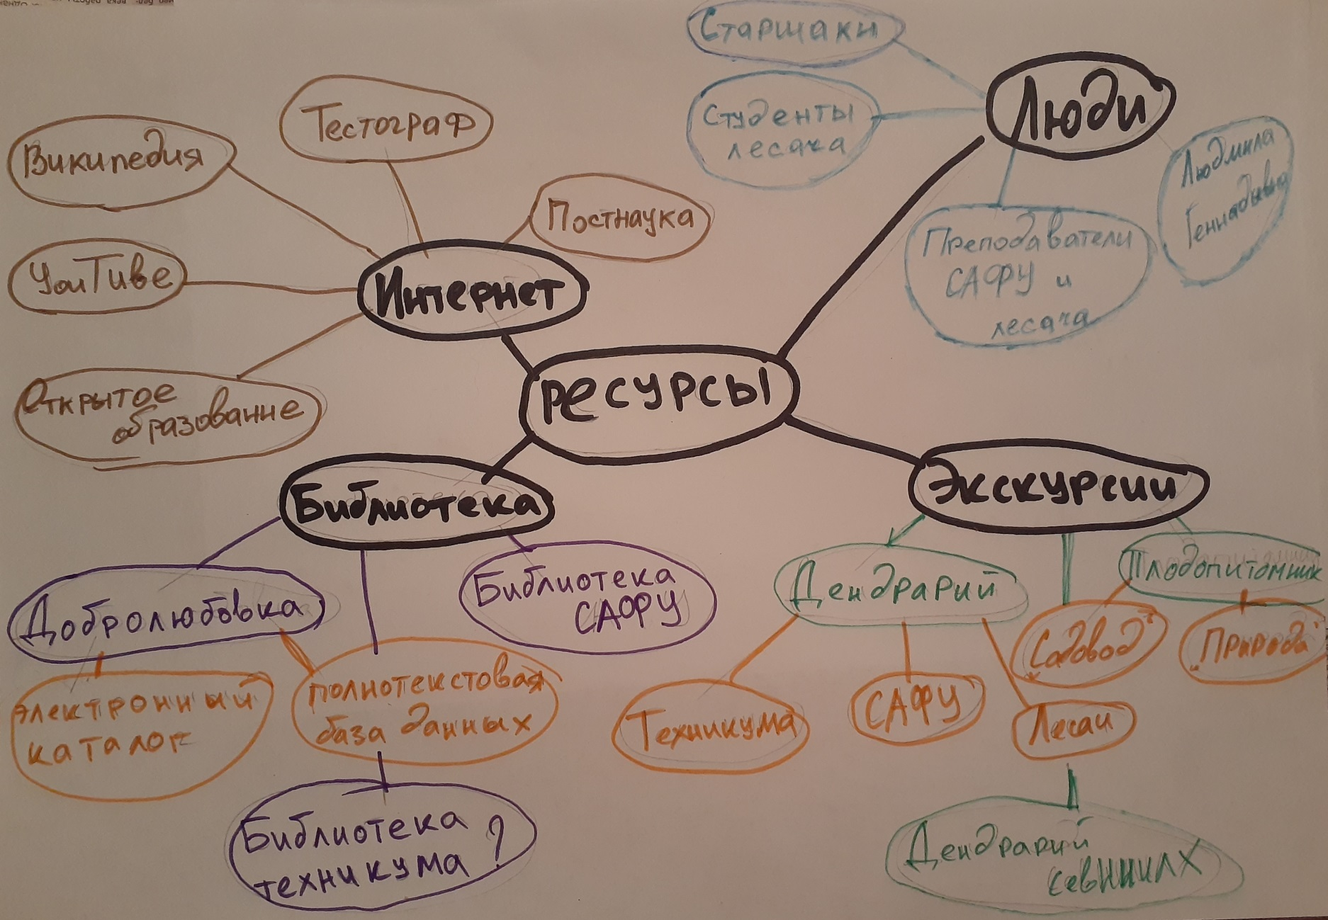
Рисунок 1 – Пример кластерной ресурсной карты.

ПРИЛОЖЕНИЕ 3. Пример табличной ресурсной карты
Таблица 3 – Карта ресурсов
Ресурс | Чем полезен
Интернет-ресурсы
Образовательная платформа «Постнаука»: https://postnauka.ru/ | Здесь собраны аудио-, видео- и лекционные материалы по 15 различным сферам науки. Все мини-курсы авторские, в качестве авторов выступают ведущие отечественные и зарубежные ученые. Уровень материала разный: есть курсы как для школьников, так и для специалистов.
Образовательная платформа «Открытое образование»: https://openedu.ru/ | Здесь представлены онлайн-курсы более чем по 400-м направлениям подготовки. Отличительная особенность: курсы длятся целый семестр, каждый блок курса сопровождается тестированием или написанием небольшой научной работы, чтобы можно было видеть свой прогресс. В конце можно пройти финальное тестирование и получить сертификат.
Видео-хостинг YouTube: https://www.youtube.com/ | Здесь есть масса образовательных каналов по самым разным предметам. Отличительная особенность: крайняя доступность изложения.
Интернет-энциклопедия Wikipedia: https://www.ru.m.wikipedia.org/ | Самая объемная по количеству материала и самая обширная по количеству научных направлений интернет-энциклопедия.
Портал для создания авторских тестов «Тестограф»: https://www.testograf.ru/ru/blog/sozdat-test-online-besplatno.html | Здесь есть возможность бесплатно создавать неограниченное количество тестов и обмениваться ими, например, с одногруппниками.
Библиотечные ресурсы
Электронный каталог АОНБ им. Н. А. Добролюбова | Содержит библиографическое описание книг, брошюр, карт, продолжающихся изданий, документов на различных носителях, изданий на русском и иностранном языках, поступивших в библиотеку с 1995 г.
Полнотекстовые базы данных АОНБ им. Н. А. Добролюбова | Каталог содержит доступ к различным электронным библиотекам.
Электронный каталог Интеллектуальный центр – Научная библиотека им. Е. И. Овсянкина САФУ | Содержит библиографическое описание книг, брошюр, карт, продолжающихся изданий, документов на различных носителях, изданий на русском и иностранном языках, полнотекстовые версии книг и документов, труды преподавателей САФУ.
Внешние эксперты
Студенты старших курсов | Уже изучали этот материал и могут дать совет, как эффективнее его запомнить.
Студенты других учреждений СПО, изучающие те же дисциплины (например, студенты специальности «Лесное и лесопарковое хозяйство» ТК Императора Петра I САФУ) | Могут представить свою точку зрения на учебный процесс, рассказать о том, с какими трудностями сталкивались при изучении тех же дисциплин и как их преодолевали.
Преподаватели тех же дисциплин из других учебных заведений (ТК Императора Петра I; кафедры ландшафтной архитектуры и искусственных лесов САФУ) | Могут по-иному преподать материал.
Преподаватель английского языка Пантелеева Л. Г. | Имеет среднее профессиональное образование по специальности «Лесное и лесопарковое хозяйство»: изучала ботанику, дендрологию и почвоведение. Знает латынь.
Локации
Дендрарий техникума | Хоть и не обладает разнообразием древесно-кустарниковых пород, имеет преимущество в территориальной близости.

ПРИЛОЖЕНИЕ 4. Методы работы с источниками
Существует несколько методов работы с литературой.
Один из них – самый известный – метод повторения: прочитанный текст можно заучить наизусть. Простое повторение воздействует на память механически и поверхностно. Полученные таким путем сведения легко забываются.
Наиболее эффективный метод – метод кодирования: прочитанный текст нужно подвергнуть большей, чем простое заучивание, обработке. Чтобы основательно обработать информацию и закодировать ее для хранения, важно провести целый ряд мыслительных операций: прокомментировать новые данные; оценить их значение; поставить вопросы; сопоставить полученные сведения с ранее известными.
Для улучшения обработки информации очень важно устанавливать осмысленные связи, структурировать новые сведения.
Изучение научной учебной и иной литературы требует ведения рабочих записей.
Форма записей может быть весьма разнообразной: простой или развернутый план, тезисы, цитаты, конспект.
План – первооснова, каркас какой- либо письменной работы, определяющие последовательность изложения материала.
План является наиболее краткой и потому самой доступной и распространенной формой записей содержания исходного источника информации. По существу, это перечень основных вопросов, рассматриваемых в источнике. План может быть простым и развернутым. Их отличие состоит в степени детализации содержания и, соответственно, в объеме.
Преимущество плана состоит в следующем.
Во-первых, план позволяет наилучшим образом уяснить логику мысли автора, упрощает понимание главных моментов произведения.
Во-вторых, план позволяет быстро и глубоко проникнуть в сущность построения произведения и, следовательно, гораздо легче ориентироваться в его содержании.
В-третьих, план позволяет – при последующем возвращении к нему – быстрее обычного вспомнить прочитанное.
В-четвертых, С помощью плана гораздо удобнее отыскивать в источнике нужные места, факты, цитаты и т.д.
Выписки - небольшие фрагменты текста (неполные и полные предложения, отделы абзацы , а также дословные и близкие к дословным записи об излагаемых в нем фактах), содержащие в себе квинтэссенцию содержания прочитанного.
Выписки представляют собой более сложную форму записи содержания исходного источника информации. По сути, выписки – не что иное, как цитаты, заимствованные из текста. Выписки позволяют в концентрированные форме и с максимальной точностью воспроизвести в произвольном (чаще последовательном) порядке наиболее важные мысли автора, статистические и даталогические сведения. В отдельных случаях – когда это оправдано с точки зрения продолжения работы над текстом – вполне допустимо заменять цитирование изложением, близким дословному.
Тезисы – сжатое изложение содержания изученного материала в утвердительной (реже опровергающей) форме.
Отличие тезисов от обычных выписок состоит в следующем. Во-первых, тезисам присуща значительно более высокая степень концентрации материала. Во-вторых, в тезисах отмечается преобладание выводов над общими рассуждениями. В-третьих, чаще всего тезисы записываются близко к оригинальному тексту, т.е. без использования прямого цитирования.
Аннотация – краткое изложение основного содержания исходного источника информации, дающее о нем обобщенное представление. К написанию аннотаций прибегают в тех случаях, когда подлинная ценность и пригодность исходного источника информации исполнителю письменной работы окончательно неясна, но в то же время о нем необходимо оставить краткую запись с обобщающей характеристикой. Для указанной цели и используется аннотация.
Резюме – краткая оценка изученного содержания исходного источника информации, полученная, прежде всего, на основе содержащихся в нем выводов. Резюме весьма сходно по своей сути с аннотацией. Однако, в отличие от последней, текст резюме концентрирует в себе данные не из основного содержания исходного источника информации, а из его заключительной части, прежде всего выводов. Но, как и в случае с аннотацией, резюме излагается своими словами – выдержки из оригинального текста в нем практически не встречаются.
Конспект – сложная запись содержания исходного текста, включающая в себя заимствования (цитаты) наиболее примечательных мест в сочетании с планом источника, а также сжатый анализ записанного материала и выводы по нему.

ПРИЛОЖЕНИЕ 5. Пример оформления содержания пояснительной записки.
СОДЕРЖАНИЕ
Нормативные ссылки……………………………………………………………3
Определения, обозначения и сокращения……………………………………..4
Введение…………………………………………………………………………..5
1. Понятие о физике-науке……………….……………………………………..7
1.1. Основные этапы развития физики……………………………………….7
1.2. Экскурс в прошлое: достижения физики на рубеже 18-19 в.в………………………………………………………………………………….9
1.3…………………………………………………………………………………11
2. Физика настоящего времени………………………………………………….
2.1. …………………………...........................................................................
2.2. ……………………………………………………………………………...
2.2.1. ………………………………………………………………………..
3. Физика будущего……………………………………………………………...
3.1...................................................................................................................
3.2……………………………………………………………………………….
Заключение……………………………………………………………………….15
Список использованных источников…………………………………………..18
Приложение 1. (Название)……………………………………………………..20
Приложение 2. (Название)………………………………………………………21

ПРИЛОЖЕНИЕ 6. Подготовка и проведение эксперимента
Эксперимент – это система приемов и методов изучения явлений посредством изменения условий их протекания. Эксперимент всегда связан с практической деятельностью, он имеет внедренческий характер и представляет собой комплекс методов и средств изучения явлений.
Состав эксперимента: 1) объект и предмет исследования как зависимые переменные; 2) методы и средства преобразования предмета в объекте как независимые переменные; 3) технология использования независимых переменных; 4) диагностика и методы диагностики результатов влияния независимых переменных на зависимые переменные.
Объект и предмет экспериментирования в проектной работе – это то, что предполагается усовершенствовать. Изменение зависимых переменных и становится целью эксперимента. Содержательно, но не по формулировке, цели и предмет эксперимента полностью совпадают. Для установления особенностей или закономерностей изменений изучаемых качеств (предмета экспериментирования) достаточно сделать выборку. Выборка должна быть репрезентативной.
Репрезентативность – это свойство выбранного количества опытов проявлять те же свойства и особенности, которые присущи всей совокупности таких же опытов. На уровне учебно-исследовательской работы определять репрезентативность очень сложно, чаще всего это делают условно или приблизительно, а еще чаще – по аналогу с уже проводимыми подобными экспериментами.
Методы и средства преобразования объекта и предмета экспериментирования, их развития и совершенствования называются независимыми переменными. Они должны быть независимы от тех качеств и свойств, которые исследуются в эксперименте. Независимая переменная не придумывается, а выводится из гипотезы исследования, так как весь эксперимент и служит ее практическому доказательству. Именно и гипотезе указывается, какие пути и способы выбрал студент для достижения цели. Независимы переменные и могут быть тем новым (новацией или инновацией), что вносит студент, выполняющий курсовую работу, в теорию и практику. Технология использования независимых переменных – это порядок проведения эксперимента, режим его введения в деятельность, определение дополнительных условий введения.
Диагностико-аналитические методы в эксперименте связаны с параметризацией эксперимента, то есть с выделением показателей эффективности влияния независимых переменных на зависимые переменные и с возможностью их измерить. Методы, избранные для диагностики зависимых переменных, должны быть валидными.
Валидность методов – это их способность измерять именно данную зависимую переменную и ее изменения, то есть соответствие метода и параметрических характеристик объекта предмету экспериментирования, их адекватность.
Алгоритм экспериментирования примерно таков. Перед началом эксперимента экспериментатор замеряет с помощью диагностических методов состояние зависимых переменных, затем вводит независимые переменные, под влиянием которых происходят изменения состояния зависимых переменных. Эти изменения опять замеряются и затем сопоставляются с начальными данными. Зависимые и независимые переменные в практической деятельности приходят во взаимодействие. Качество взаимодействия зависит от технологии использования (ввода) независимых переменных. Результат взаимодействия зависимых и независимых переменных оценивается с помощью специальных аналитических методов.
Ведущим видом эксперимента, широко применяемым в сфере образования, является такой его вид, как естественный эксперимент. Это значит проводимый в естественных, реально сложившихся условиях. Естественный эксперимент может быть констатирующим и формирующим.
Констатирующий эксперимент предполагает изучение состояния объекта и предмета познания без его преобразования. Однако и здесь есть независимая переменная в виде таких методов изучения состояния объекта, которые побуждают его к действию и проявлению нужных качеств. В таком эксперименте методы исследования как бы передаются изучаемым, и они работают с ними и проявляют скрытые от нас свойства и состояния.
Формирующий эксперимент предполагает открытое влияние на сознание, чувства и поведение человека в виде измененных условий жизнедеятельности. Здесь независимая переменная присутствует дважды – в виде нового воздействия и в виде метода изучения его влияния. В первом виде эксперимента результат воздействия независимой переменной в виде метода диагностирования человека является побочным продуктом, а во втором – целевым.
Естественный эксперимент, как констатирующий, так и формирующий, может быть измерительным или квазиэкспериментом. Измерительный эксперимент – эксперимент с наличием критериальных показателей выявляемых свойств, позволяющих определять уровень их развития. Это эксперимент контрольный и контролируемый. Материалы такого эксперимента оформляются как статистические в виде графиков, таблиц, диаграмм. Квазиэксперимент, напротив, проводится при отсутствии строгих параметров качества. Это неконтролируемый эксперимент. Он чаще всего проводится в начале инновационной деятельности. Определителем его качества становятся классические реально существующие показатели.
Естественный эксперимент, как констатирующий, так и формирующий, как измерительный, так и квазиэксперимент, может быть панельным и лонгитюдным. Панельный эксперимент – широкий, с охватом большого количества опытов. Как правило, он проводится непродолжительное время. Лонгитюдный эксперимент, напротив, очень глубокий эксперимент с небольшим количеством опытов или даже одного опыта, но в течение продолжительного времени. Такого рода эксперименты часто проводятся для коррекционной работы.
Кроме этих видов существуют другие эксперименты, не составляющие пары. Это так называемый «ложный» эксперимент (плацебо), когда экспериментируемым внушают его проведение, на самом деле ничего не меняя в условиях их жизнедеятельности. Фактически он проводится на манипулировании сознанием людей. Эксперимент «с новичком», когда в действующую группу вводится новичок, первичное восприятие которым новых условий становится предметом изучения и средством оценки состояния группы.
Любому исследователю надо владеть таким видом, как мысленный эксперимент. Этот эксперимент в мыслях может проводиться почти по любому поводу. Исследователь гипотетически представляет всю технологию экспериментирования и получаемые результаты. Такой эксперимент особенно нужен в ситуациях риска, в масштабных экспериментах, в ситуациях неопределенности. Необходим он в квазиэкспериментах. Мысленное экспериментирование позволяет предвидеть, прогнозировать все неожиданности, просчеты, возможные трудности будущего реального экспериментирования.
Подготовка эксперимента включает в себя выполнение следующих действий: 1) определение вида эксперимента; 2) определение объекта и предмета экспериментирования в зависимости от цели и гипотезы исследования; 3) разработка программы эксперимента; 4) формирование контрольной и экспериментальной групп; 5) материально-техническое и методическое обеспечение эксперимента; 6) формирование независимой переменной; 6) разработка критериальных показателей и подбор методов их диагностирования.
Программа эксперимента может состоять из следующих разделов:
1. Общая характеристика эксперимента:
- тема эксперимента;
- место проведения;
- участники эксперимента (объект экспериментирования);
- вид эксперимента.
2. Научный аппарат эксперимента:
- теоретическая основа (главная идея);
- цель экспериментирования (описание параметрических характеристик зависимых переменных);
- описание независимых переменных (формирующей части);
- гипотеза экспериментирования;
- методы диагностирования зависимых переменных;
- методы анализа полученных данных.
3. Организация эксперимента:
- методическое обеспечение;
- материально-техническое обеспечение;
- график проведения эксперимента;
- организационно-педагогическая подготовка участников;
- психологическая подготовка участников эксперимента.

ПРИЛОЖЕНИЕ 7. Оформление списка использованных источников
Порядок построения списка литературы, как правило, определяется самим автором. Наиболее распространенными способами расположения источников в библиографическом списке документов являются: алфавитный, в порядке появления ссылок и упоминания в тексте, хронологический, тематический, по видам изданий, по характеру содержания описанных в нем источниках, списки смешанного построения. В таблице 4 дана краткая характеристика этих способов.

Таблица 4 – Способы построения списка литературы
№ п/п | Способ построения списка | Краткая характеристика способа
1 | Алфавитный | Предполагает соблюдение строгого алфавитного порядка (по алфавиту фамилий авторов и заглавий произведений, если автор не указан). Не допускается смешивать в одном списке разные алфавиты. Иностранные источники обычно размещают по алфавиту после перечня всех материалов. При использовании данного способа список источников допускается не нумеровать. В этом случае связь библиографических записей с основным текстом устанавливается при помощи фамилии авторов и года издания.  Однако даже в таком случае ГОСТы, законы и прочие нормативные акты идут в начале списка литературы.
2 | В порядке упоминания в тексте | Сведения располагаются в порядке появления ссылок на них в тексте работы и нумеруются цифрами с точкой. Связь ссылок и списка устанавливается при помощи номера источника или произведения в списке, заключенного в квадратные скобки, т.е. после упоминания или цитаты проставляют номер и, в необходимых случаях, страницы, например: [15, т. 3, с. 55].
3 | По хронологии публикации | Основная задача такого списка – отразить развитие научной идеи или иной мысли. Принцип расположения – по году издания.
4 | Тематический (по видам издания) | Используется при необходимости отразить большое число библиографических описаний. Такое построение позволяет быстро получить сведения о книге, на одну из тем. Список по видам изданий целесообразно использовать для систематизации тематически однородной литературы. В таких списках могут быть выделены такие группы изданий: официальные государственные, нормативно-инструктивные, справочные и др.
5 | По характеру содержания описанных в нем источников | Целесообразен в работах с небольшим объемом использованной литературы. Порядок расположения основных групп записей в этом списке:1) общие или основополагающие работы, размещаемые внутри по одному из принципов (от простых к сложным, от классических к современным, от современных к исторически важным, от отечественных к зарубежным и т.п.); 2) более частные источники, конкретного характера, располагаемые внутри либо как составные части общей темы исследования, либо по его более частным вопросам.
6 | Смешанного построения | Внутри главных разделов списка применяются другие виды построения. Например: внутри алфавитно-хронологический (для работ одного автора), внутри списка по видам изданий – по алфавиту, или по характеру содержания, или по тематике. Форма связи описаний с основным тестом – по номерам описаний в списке.

НОРМАТИВНЫЕ АКТЫ
1. Российская Федерация. Конституция (1993). Конституция Российской Федерации [Текст] : офиц. текст. – М. : Маркетинг, 2001. – 40 с.
2. Российская Федерация. Законы. Об образовании в Российской Федерации [Текст] : [федер. закон № 273 : принят Гос. Думой 21 дек. 2012 г. : одобрен Советом Федерации 26 дек. 2012 г.]. – М. : Проспект, 2015. – 160 с.
3. Российская Федерация. Законы. О науке и государственной научно-технической политике [Текст] : [федер. закон : принят Гос. Думой 12 июля 1996 г. : одобрен Советом Федерации 7 августа 1996 г.]. – М. : Ось-89, 2001. – 30 с.
4. Российская Федерация (2008–2012 ; Д. А. Медведев). Президент. О дальнейшем развитии открытого акционерного общества «Инвестиционная компания связи» [Текст] : указ Президента Российской Федерации от 15.10.2010 г., № 1418 // Российская газета. – 2014. – 16 нояб.
5. Российская Федерация. Правительство. Об утверждении Правил выдачи, приостановления и прекращения действия разрешений (открытых листов) на проведение работ по выявлению и изучению объектов археологического наследия [Текст] : постановление Правительства Российской Федерации от 20.02.2014 г., № 127 // Архивное дело. – 2014. – № 1. – С. 1–8.

НОРМАТИВНО-ТЕХНИЧЕСКИЕ ДОКУМЕНТЫ
Стандарты
1. ГОСТ 53810-2010. Клапаны : технические требования и методы испытаний [Текст]. – Введ. 2010-09-15. – М. : Стандартинформ, 2010. – 13 с.
Патентные документы
2. Пат. 2602478 Российская Федерация, МПК7 F16B 39/02. Высоконагруженное термозатягиваемое резьбовое соединение [Текст] / В. В. Малыгин, Н. В. Лобанов, Л. В. Кремлева ; заяв. и патентообладатель Федер. гос. автоном. образоват. учреждение высш. проф. образования «Сев. (Аркт.) федер. ун-т им. М. В. Ломоносова». – № 2015141197/12 ; заявл. 28.09.2015 ; опубл. 20.11.2016, Бюл. № 32.
3. А. с. 1511237 Российская Федерация, МКИ3 С 04 В 26/26.Асфальтобетонная смесь [Текст] / М. Н. Першин, И. С. Масленникова, А. Ю. Лукин ; Арханг. лесотехн. ин-т. – № 4303755/23 ; заявл. 17.07.1987 ; опубл. 30.09.1989, Бюл. № 36.
Правила
4. СНиП 2.04.03-85. Канализация. Наружные сети и сооружения [Текст] : утв. Госстроем СССР 21.05.85 : Взамен СНиП I I-32-74 : дата введ. 01.01.86 г. – Москва, 2003. – 88 с.
5. Правила безопасности при обслуживании гидротехнических сооружений и гидромеханического оборудования энергоснабжающих организаций [Текст] : РД 153-34.0-03.205-2001 : утв. М-вом энергетики Рос. Федерации13.04.01 : ввод. в действие с 01.11.01. – М. : ЭНАС, 2001. –159.

КНИГИ
Описание книги одного автора
1. Пестовская, С. Н. Английский язык для спасателей. Технология безопасности [Текст] : учеб. пособ. / С. Н. Пестовская ; Сев. (Аркт.) федер. ун-т им. М. В. Ломоносова. –Архангельск : САФУ, 2016. –124 с.
Описание книги двух авторов
2. Воробьев, В. А. Теория систем и системный анализ. Стохастические системы [Текст] : учеб. пособ. ; Сев. (Аркт.) федер. ун-т им. М. В. Ломоносова / В. А. Воробьев, Ю. В. Березовская. – Архангельск: ИПЦ САФУ, 2012. – 146 с.
Описание книги трех авторов
3. Белецкая, М. Г. Технология углеродных адсорбентов. Физико-химический анализ активных углей [Текст] : учеб. пособ. к лаб. практикуму / М. Г. Белецкая, Н. И. Богданович, Н. А. Макаревич ; Сев. (Аркт.) федер. ун-т им. М. В. Ломоносова. – Архангельск : САФУ, 2015. – 95 с.
Описание книги четырех и более авторов
4. Суперкомпьютерное моделирование в физике климатической системы [Текст] : учеб. пособ. / В. Н. Лыкосов [и др.] ; Москов. гос. ун-т им. М. В. Ломоносова. – Москва : МГУ, 2012. – 408 с.
Описание книги под заглавием
5. PR и реклама в системе коммуникаций [Текст] : сб. материалов науч.-практ. конф. молодых ученых (16 мая 2014 г., Архангельск) / Сев. (Аркт.) федер. ун-т им. М. В. Ломоносова, Ин-т соц.-гуманитар. и полит. наук ; сост. О. Н. Вотинцева. – Архангельск : САФУ, 2014. – 42 с.
6. Расчет амортизационных отчислений [Текст] : метод. указ. для практ. занятий по дисциплине «Экономика строительства» / Сев. (Аркт.) федер. ун-т им. М. В. Ломоносова ; сост. В. И. Раковский. – Архангельск : Рекламное агентство «Максимум», 2017. – 24 с.
7. Специальная оценка условий труда [Текст] : справоч. пособ. / Сев. (Аркт.) федер. ун-т им. М. В. Ломоносова ; [сост. Л. В. Алексеева]. – Архангельск : САФУ, 2017. – 96 с.
Описание книги на иностранном языке
8. Dickens, Ch. Oliver Twist [Text] / Ch. Dickens ; introd. and not. E. Westland ; ill. G. Cruikshank. – Hertfordshire : Wordsworth Editions Limited, 2000. – 373 p.
Описание многотомника
9. Гиппиус, З.Н. Сочинения [Текст] : в 2 т. / Зинаида Гиппиус ; [вступ. ст., подгот. текста и коммент. Т.Г. Юрченко ; Рос. акад. наук, Ин-т науч. информ. по обществ. наукам]. – М. : Лаком-книга: Габестро, 2001 – 2 т.
Описание отдельного тома
10. Казьмин, В.Д. Справочник домашнего врача [Текст]. В 3 ч. Ч. 2. Детские болезни / Владимир Казьмин. – М. : АСТ : Астрель, 2002. – 503 с.

СОСТАВНЫЕ ЧАСТИ ДОКУМЕНТОВ
Описание статьи из книги или другого разового издания
1. Поташев, А. В. Физико-механические свойства структуры формованных изделий из целлюлозных волокон [Текст] / А. В. Поташев, А. В. Гурьев, Е. В. Дьякова // Проблемы механики целлюлозно-бумажных материалов : материалы 3 Междунар. науч.-техн. конф. посвящ. памяти проф. В. И. Комарова, 9–11 сентября 2015 г. / Сев. (Аркт.) федер. ун-т им. М. В. Ломоносова ; сост. Я. В. Казаков. – Архангельск, 2015. – С. 152–158.
Описание статьи из сборника-многотомника
2. Губенко, Л. А. Исследование взаимосвязи между некоторыми физико-механическими свойствами древесины, как экологически чистого материала [Текст] / Л. А. Губенко, Е. Н. Щепёткина // Экологические проблемы Арктики и северных территорий : межвуз. сб. науч. тр. / Сев. (Аркт.) федер. ун-т им. М. В. Ломоносова ; отв. ред. П. А. Феклистов. – Архангельск, 2015. – Вып. 18. – С. 325–329.
3. Литий [Текст] // Большая Советская энциклопедия / гл. ред. Б. А. Введенский [и др.]. – 2-е изд. – Москва, 1954. – Т. 25 : Лесничий – Магнит – С. 245.

Описание статьи из газеты
4. Коршунов, А. А. Передумать можно только раз [Текст] / А. А. Коршунов ; беседовала Людмила Асютченко // Правда Севера. – 2016. – 27 сент. – С. 16.
Описание статьи из журнала
5. Кобылкин, И. Ф. Распространение детонации в тонких слоях взрывчатого вещества с инертными перегородками [Текст] / И. Ф. Кобылкин // Физика горения и взрыва. – 2016. – Т. 52, № 1. – С. 116–120.
6. Еремеева, Т. С. Дальний Восток и национальная безопасность России [Текст] / Т. С. Еремеева, А. В. Еремеева // Современные аспекты экономики. – 2007. – № 10. – С. 84–86 ; № 11. – С. 53–56.
Раздел, глава
7. Мокшин, В. К. Политическая мысль Античности [Текст] // Политология: учеб. пособ. / М-во образования и науки Рос. Федерации, Сев. (Аркт.) федер. ун-т ; под ред.: В. М. Капицына [и др.]. – Москва , 2012. – Гл. 5. – С. 87–105.
8. Малый, А. И. Введение в законодательство Европейского сообщества [Текст] / А. Малый // Институты Европейского союза : учеб. пособ. / А. Малый, Дж. Кемпбелл, М. О`Нейл. – Архангельск, 2002. – Разд. 1. – С. 7–26.
Рецензия
9. Дранникова, Н. В. Поэтика частушки как предмет исследования [Текст] / Н. В. Дранникова // Вестник Московского университета. Серия 9. Филология. – 2003. – № 5. – С. 236–238. – Рец. на кн. : Кулагина А. В. Поэтический мир частушки / А. В. Кулагина. – М. : Наука, 2000. – 303 с.

НЕОПУБЛИКОВАННЫЕ ДОКУМЕНТЫ
Автореферат диссертации
1. Ладесов, А. В. Физико-химические свойства бинарных растворителей компонентов древесины на основе 1-бутил-3-метилимидазолия [Текст] : автореф. дис. … на соиск. учен. степ. канд. хим. наук : 05.21.03, 02.00.04 / Ладесов Антон Владимирович ; [Место защиты : Сев. (Аркт.) федер. ун-т им. М. В. Ломоносова]. – Архангельск, 2016. – 20 с.
2. Марьянчик, В. А. Аксиологическая структура медиа-политического текста [Текст] : лингвостилистический аспект : автореф. дис. ... д-ра филолог. наук : 10.02.01 / Марьянчик Виктория Анатольевна; [Место защиты: Сев. (Аркт.) федер. ун-т им. М. В. Ломоносова]. – Архангельск, 2013. – 38 с.

Диссертация
3. Ладесов, А. В. Физико-химические свойства бинарных растворителей компонентов древесины на основе 1-бутил-3-метилимидазолия [Текст] : дис. … на соиск. учен. степ. канд. хим. наук : 05.21.03, 02.00.04 / Ладесов Антон Владимирович ; [Место защиты : Сев. (Аркт.) федер. ун-т им. М. В. Ломоносова]. – Архангельск, 2016. – 120 с.
4. Марьянчик, В. А. Аксиологическая структура медиа-политического текста [Текст] : лингвостилистический аспект : дис. ... д-ра филолог. наук : 10.02.01 / Марьянчик Виктория Анатольевна; [Место защиты : Сев. (Аркт.) федер. ун-т им. М. В. Ломоносова]. – Архангельск, 2013. – 382 с.
Отчет о научно-исследовательской работе
5. Разработка научных основ направленной модификации технических лигнинов [Текст] : отчет о НИР (промежуточ.) / Арханг. гос. техн. ун-т. ; Cоколов О. М., Тиранов П. П. [и др.]. – Архангельск, 1996. – 61 с. – № ГР 01.9.60002207.

ЭЛЕКТРОННЫЕ РЕСУРСЫ
Описание ресурса локального доступа
1. Горшков М. К. Прикладная социология. Методология и методы [Электронный ресурс] : интерактив. учеб. пособ. / М. К. Горшков, Ф. Э. Шереги ; Ин-т социологии РАН. – Электрон. текстовые дан. – Москва : Институт социологии РАН, 2011. – 1 электрон. опт. диск (CD-Rom). – Загл. с этикетки диска.
Описание ресурса удаленного доступа
Описание ресурса ограниченного доступа
2. Широков, Ю. А. Техносферная безопасность : организация, управление, ответственность [Электронный ресурс] : учеб. пособие / Ю. А. Широков. – Электрон. текстовые дан. – Санкт-Петербург : Лань, 2017. – 408 с. – Режим доступа : https://e.lanbook.com/book/91280, доступ из ЭБС «Лань» (дата обращения : 30.11.2017). – Загл. с экрана.
3. Российская Федерация. Законы. О рекламе [Электронный ресурс] : федер. закон : от 13.03.2006, № 38-ФЗ (действ. ред. 2016). – Электрон. дан. – Режим доступа : http://www.consultant.ru/document/cons_doc_LAW_58968/, доступ СПС «Консультант плюс» (дата обращения : 30.11.17). – Загл. с экрана.
4. Попова, Л. А. Подготовка будущих инженеров к организационно-управленческой деятельности в процессе обучения в вузе : на примере бакалавров по напр. подготовки «Техносферная безопасность» [Электронный ресурс] : дис. ... канд. пед. наук : 13.00.08 / Попова Людмила Анатольевна ; [Место защиты: Сев.-Кавказ. гос. техн. ун-т]. – Электрон. текстовые дан. – Ставрополь, 2012. – 204 с. – Режим доступа : https://dlib.rsl.ru/01005491997, доступ из Б-ки диссертаций РГБ (дата обращение : 30.11.2017). – Загл. с экрана.
5. Сазанов, Ю. Н. Лигнин – прекурсор углеродных материалов [Электронный ресурс] / Ю. Н. Сазанов // Вестник Тверского государственного университета. Серия : Химия. – 2017. – № 2. – С. 96–116. – Электрон. текстовые дан. – Режим доступа : https://elibrary.ru/item.asp?id=29945556, доступ из НЭБ «E-Library» (30.11.2017). – Загл. с экрана.
6. Assessing impacts of simulated oil spills on the northeast arctic cod fishery [Electronic resource] / J. Carroll [et al.] // Marine Pollution Bulletin. – 2018. – Iss. 126. – P. 63–73. – Electronic text data. – DOI : 10.1016/j.marpolbul.2017.10.069, access from Science Direct (30.11.2017). – Title from screen.
7. Butorina, T. S. Popular initiatives to perpetuate the memory of M. V. Lomonosov [Electronic resource] / T. S. Butorina // Human Ecology. – 2017. – Iss. 4. – P. 38–41. – Еlectronic text data. – Mode of access : https://www.scopus.com/record/display.uri?eid=2-s2.0-85018588891&origin=resultslist&sort=plf-f&src=s&st1=Popular+initiatives+to+ perpetuate+the+memory+of+M.+V.+Lomonosov&st2=&sid=320e215780abf9fc19f738823c137838&sot=b&sdt=b&sl=70&s=TITLE%28Popular+initiatives+to+perpetuate+the+memory+of+M.+V.+Lomonosov%29&relpos=0&citeCnt=0&searchTerm, access from Scopus (30.11.17). – Title from screen.
8. Steen, W. M. Laser Material Processing [Electronic resource] / William M. Steen, Jyotirmoy Mazumder. – 4th еd. – Electronic text data. – London [et al] : Springer, 2010. – 558 p. – Mode of access : https://link.springer.com/book/10.1007%2F978-1-84996-062-5, access from Springer (30.11.2017). – Title from screen.
Описание ресурса свободного доступа
Описание сайта
9. САФУ [Электронный ресурс] : [офиц. сайт] / Сев. (Аркт.) федер. ун-т им. М. В. Ломоносова. – Электрон. дан. – [Архангельск] : Северный (Арктический) федеральный университет имени М. В. Ломоносова, [2010?]. – Режим доступа : http://narfu.ru/, свободный (дата обращения : 11.10.2017). – Загл. с экрана.
10. Научная электронная библиотека E-Library [Электронный ресурс] : [офиц. сайт] / Науч. электрон. б-ка. – Электрон. дан. – [Москва] : Научная электронная библиотека, 2000–2017. – Режим доступа : https://elibrary.ru/, свободный (дата обращения : 11.10.2017). – Загл. с экрана.

Описание данных с сайта
11. Прус, Ю. Елена Кудряшова читает открытые лекции по философии лидерства [Электронный ресурс] / Юлианна Прусс // САФУ : [офиц. сайт] / Сев. (Аркт.) федер. ун-т им. М. В. Ломоносова. – Архангельск, [2010?]. – Электрон. дан. – Режим доступа : http://narfu.ru/life/news/university/298671/, свободный (дата обращения : 11.10.2017). – Загл. с экрана.
Описание книги
12. Фролов, А. В. Управление техносферной безопасностью [Электронный ресурс] : учеб. пособ. для студ. высш. учеб. заведений, обуч. по напр. «Техносферная безопасность» (20.03.01 и 20.04.01) / А. В. Фролов, А. С. Шевченко ; М-во образования и науки Рос. Федерации, Юж.-рос. гос. политехн. ун-т (НПИ) им. М. И. Платова. – 2-е изд., перераб. и доп. – Москва : Портал Российской науки, 2016. – 268 с. – Электрон. текстовые дан. – Режим доступа : http://upload/knorus_new/pdf/11105.pdf, свободный (дата обращения : 11.10.2017). – Загл. с экрана.
13. Saxinger ,G. Unterwegs – Mobiles Leben in der Erdgas- und Erdölindustrie in Russlands Arktis [Electronic resource] / Gertrud Saxinger – Wien [et al.] : Böhlau Verlag, 2016. – 227 p. – Electronic text data. – Mode of access : http://www.oapen.org/search?identifier=594630, free access (29.11.2017). – Title from screen.
Журнальной статьи
14. Андрианов, В. А. Формирование транспортной инфраструктуры российского сектора Арктики в XXI веке [Электронный ресурс] / Андрианов Владимир Алексеевич ; рец. Тоскунина Вера Эдуардовна // Арктика и Север : науч. электрон. журн. – 2012. – № 9. – С. 1–22. – Электрон. журн. – Режим доступа : http://www.narfu.ru/aan/archive/AaN_2012_9.pdf, свободный (дата обращения : 09.10.2017). – Загл. с экрана.
Описание неопубликованных документов
15. Попова, Л. А. Подготовка будущих инженеров к организационно-управленческой деятельности в процессе обучения в вузе : на примере бакалавров по напр. подготовки «Техносферная безопасность» [Электронный ресурс] : автореф. дис. ... канд. пед. наук : 13.00.08 / Попова Людмила Анатольевна ; [Место защиты: Сев.-Кавказ. гос. техн. ун-т]. – Электрон. дан. – Ставрополь, 2012. – 204 с. : ил. – Режим доступа : https://dlib.rsl.ru/01005044005, (дата обращения : 29.11.17), свободный. – Загл. с экрана.
16. Niemi, O. De tre Arktis: en studie av Sveriges geopolitiska syn på Arktis ur kritiskt perspektiv [Electronic resource] : independent thesis basic level (degree of Bachelor) / Oskar Niemi ; [examiners Charlotte Wagnsson, ; Swedish National Defence College]. – Electronic text data. – [Stockholm], 2013. – 33 p. –– Mode of access : http://www.diva-portal.org/smash/record.jsf?pid=diva2%3A814439&dswid=_new, free access (29.11.2017). – Title from screen.
17. Timling, I. Peeking through a frosty window: Molecular insights into the communities of Arctic soil fungi [Electronic resource] :dissertation / Timling, Ina, Ph.D ; adv. : Taylor, Donald L [et al.] ; committee : Chapin, Terry FS [et al.] ; University of Alaska Fairbanks. – Electronic text data. – Fairbanks(Alaska, United States), 2013. – 200 p. –– Mode of access : https://pqdtopen.proquest.com/doc/1491386200.html?FMT=AI, free access (29.11.2017). – Title from screen.

ПРИЛОЖЕНИЕ 8. Примерный шаблон написания пояснительной записки
1. Введение:
Тема проекта...................................................................................................................................
Выбор темы был обусловлен тем, что .........................................................................................
Целью работы являлось………………………………..................................................................
Таким образом, предметом исследования является………………….........................................
… объектом………………………………………………………………………………………..
Поставленная цель определила постановку следующих задач: ………………………………
Проектным продуктом будет являться ........................................................................................
Этот продукт поможет достичь цель проекта, так как...............................................................
Проблема, решаемая в ходе выполнения проекта, была рассмотрена в трудах/работах/статьях таких ученых как ……………………………………………………...
В них она предстает………………………………………………………………………………
Однако такие ученые как ……. рассматривают ее с иной точки зрения……………………..
Поставленными задачами и степенью изученности проблемы была определена структура пояснительной записки. Работа включает в себя: введение, 2 главы (указать кол-во глав), заключение, список использованных источников, приложения (если есть), 5 таблиц (если есть), 7 рисунков (если есть).
Выполнение проекта было распределено во времени следующим образом: (указать время выполнения и перечислить все промежуточные этапы).

2. Основная часть
Работа была начата с того, что......................................................................................................
Затем было рассмотрено/изучено………………………………………………………………..
Завершилась работа тем, что.........................................................................................................
В ходе работы были выявлены следующие проблемы………………………….......................
Чтобы справиться с возникшими проблемами, было предпринято/выполнено……………………………………………………................................
На …. этапе (казать, каком) произошло отклонение от первоначального плана (указать, когда был нарушен график работ)
План работы был нарушен, потому что/по следующим причинам………................................
В ходе работы было принято решение об изменении проектного продукта, так как.....................................................................................................................................................
Однако цель проекта была достигнута, потому что/в силу следующих причин…………….

3. Заключение
По завершении работы над проектом можно заключить, что не все из задуманного удалось осуществить, например.................................................................................................................
Это произошло, потому что..........................................................................................................
При возвращении к теме проекта можно было бы…………………………….........................
В следующем году работу над темой может быть продолжена для того, чтобы....................
Проблема проекта кажется/представляется решенной, так как................................................
Работа над проектом показала мне как исследователю, что (что узнал о себе, о проблеме, над которой работал).....................................................................................................................

ПРИЛОЖЕНИЕ 9. Пример оформления слайдов презентации
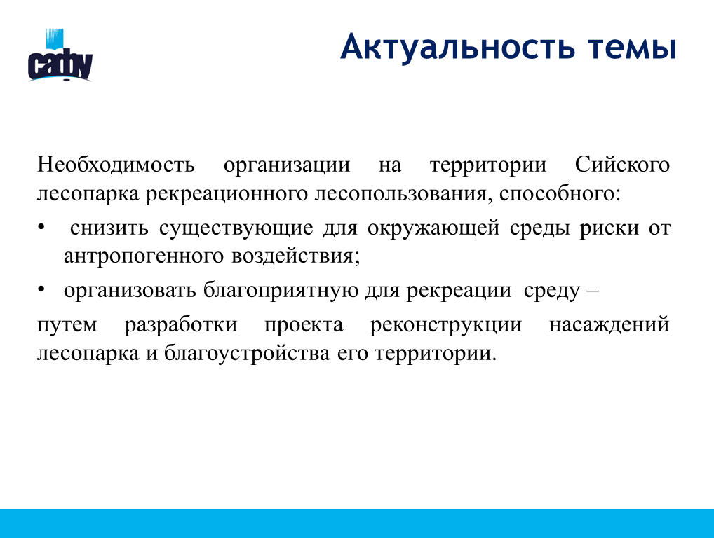
Рисунок 2 – Пример слайда с актуальностью темы работы

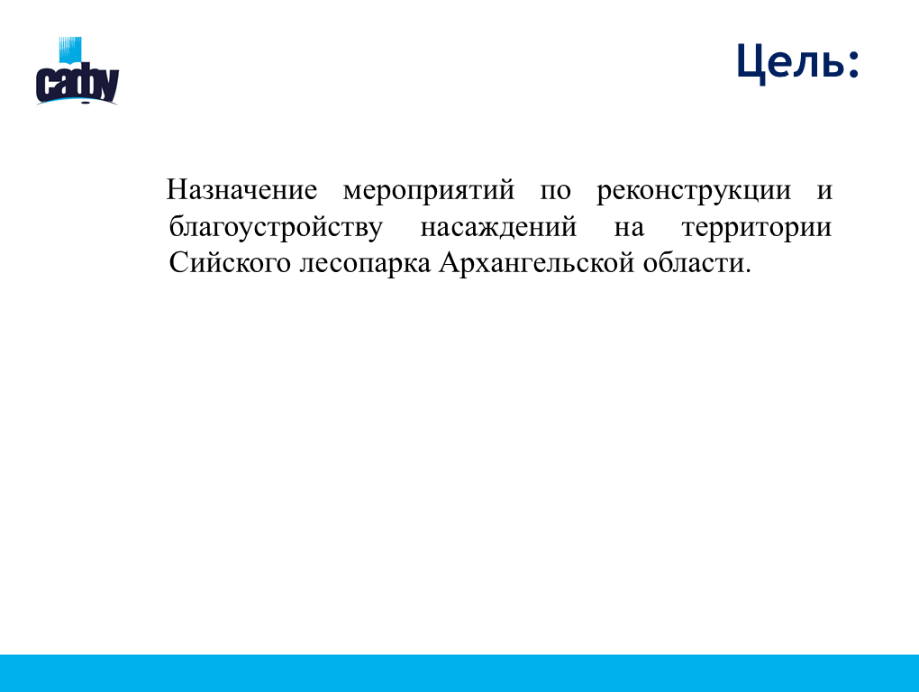
Рисунок 3 – Пример слайда с целью работы
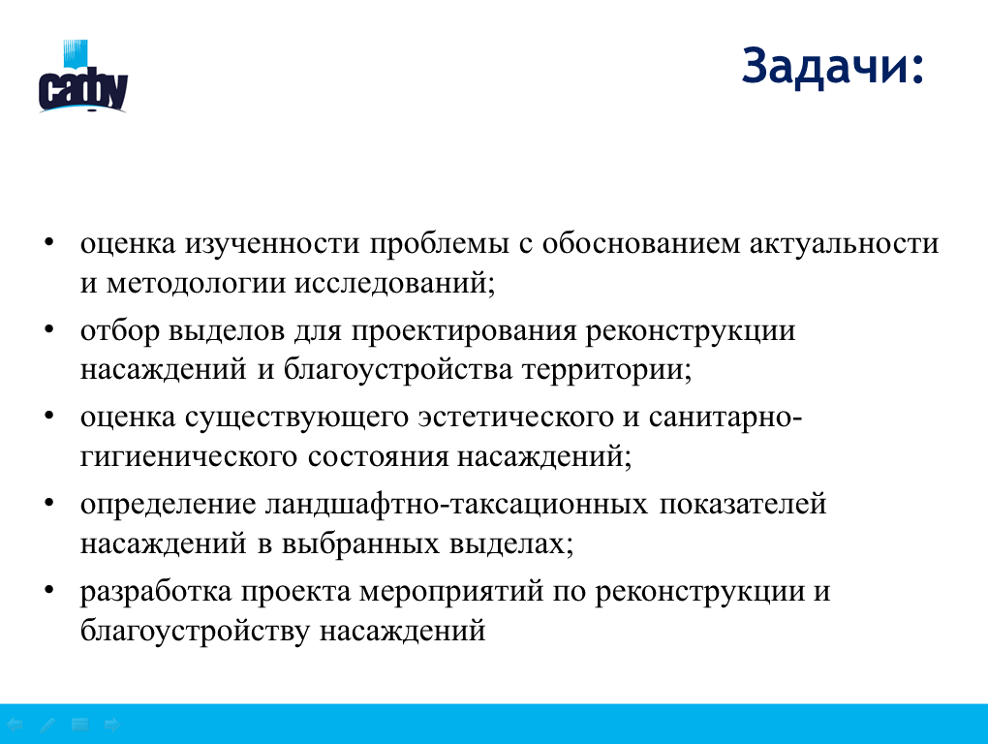
Рисунок 4 – Пример слайда с задачами работы

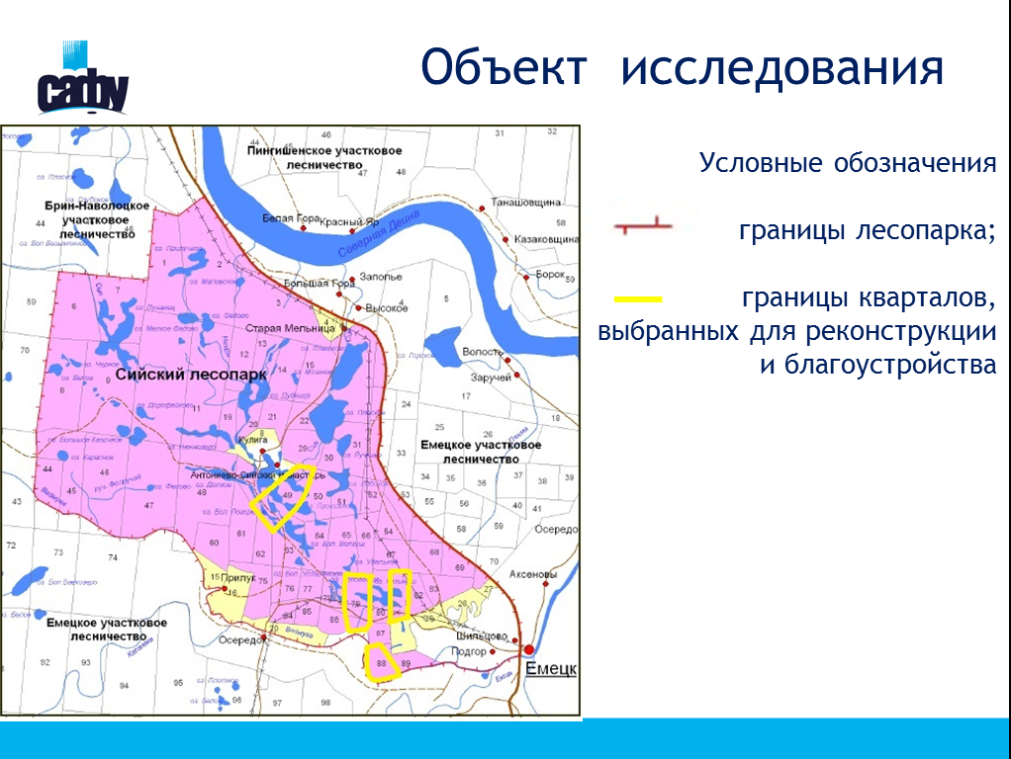
Рисунок 5 – Пример слайда с объектом исследования
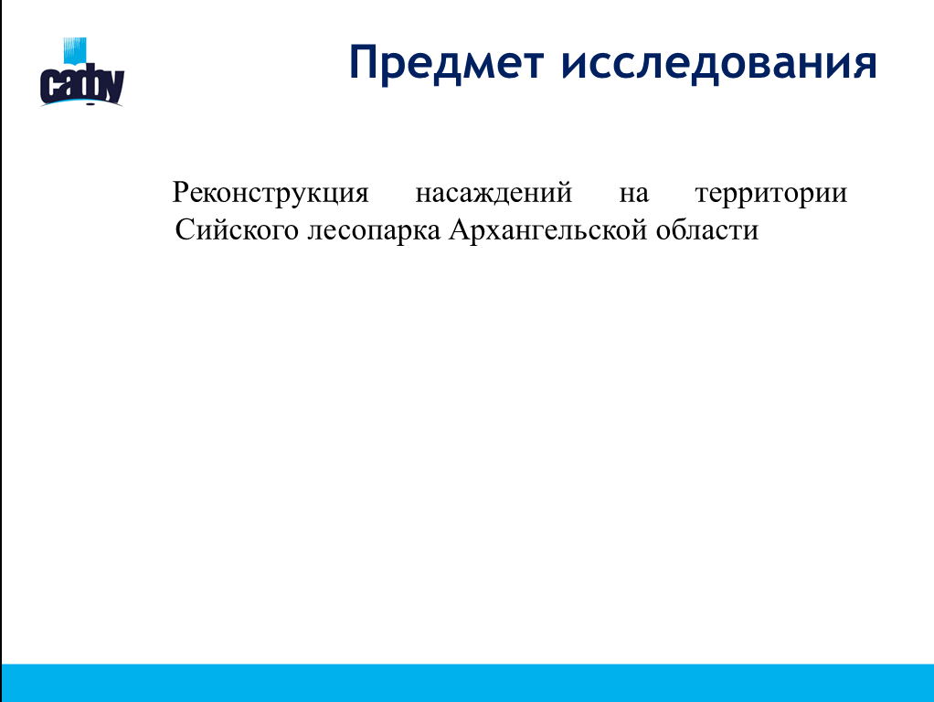
Рисунок 6 – Пример слайда с предметом исследования

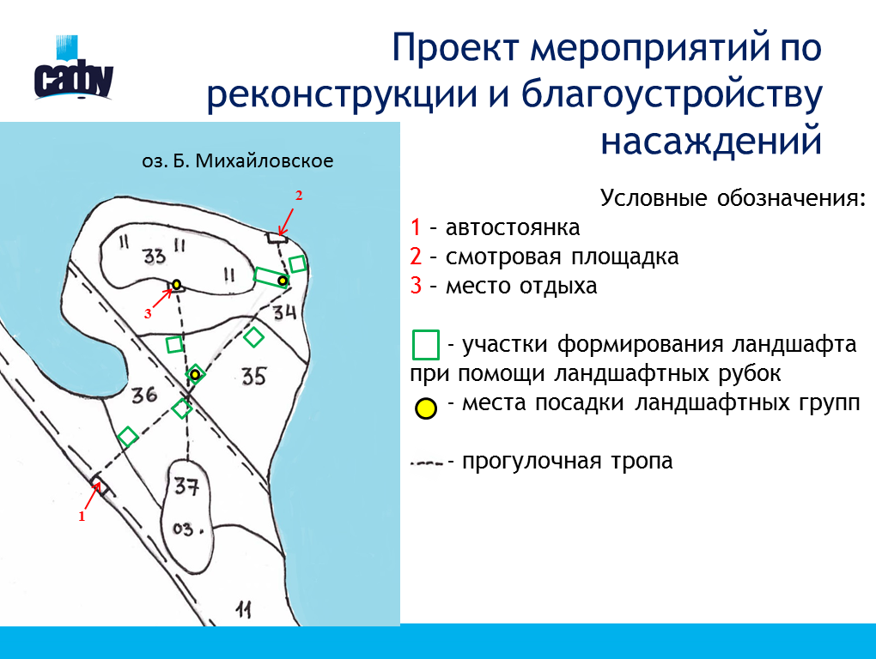
Рисунок 7 – Пример слайда со схемой
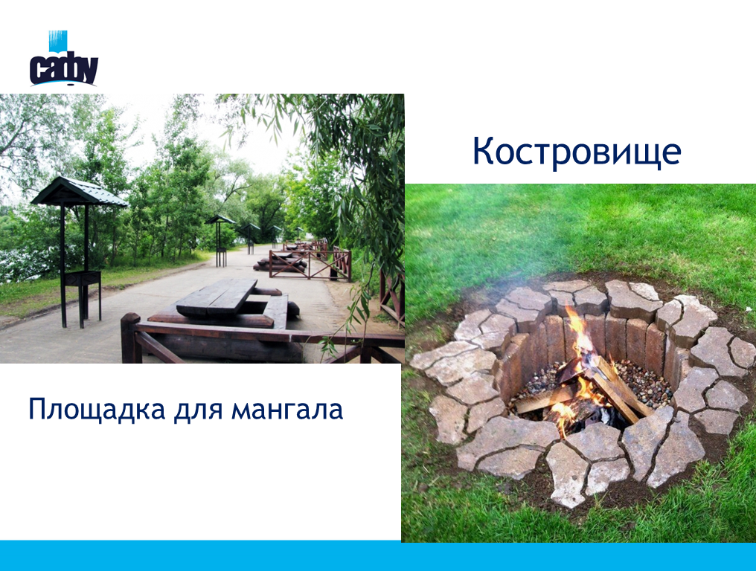
Рисунок 8 – Пример слайда с рисунком

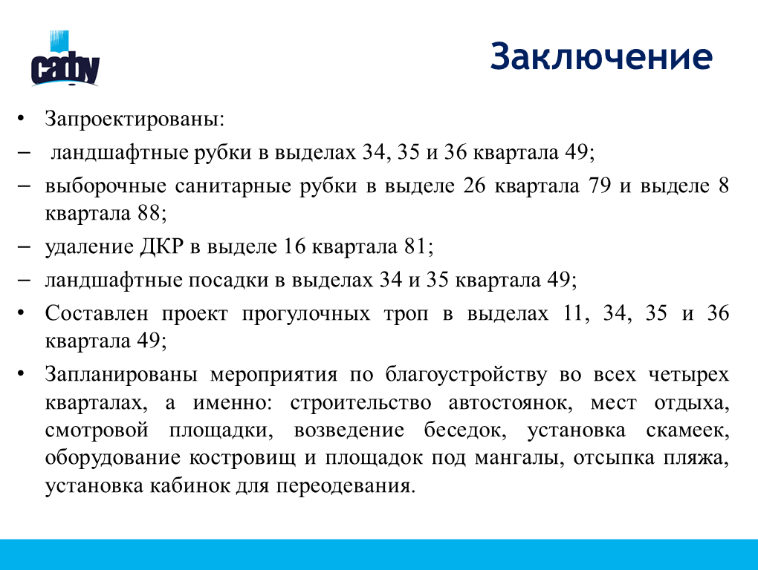
Рисунок 8 – Пример слайда с заключением

